**Semana N°19**

**Del 10 al 12de Agosto.**

Durante esta semana realizarán actividades solo por tres días. (lunes-martes miércoles-)

Se iniciará preguntando si escucharon hablar de San Martin: ¿Que hizo? ¿Cómo fue su vida?

Escucharán el siguiente relato:

**Un Niño Llamado José Francisco.**

En la época colonial, en un pueblito de la actual provincia de **Corrientes**, llamado **Yapeyú**, vivía la familia San Martín. La mamá era **Gregoria Matorras** y el papá quien era el gobernador, se llamaba **Juan de San Martín**. Tenía 5 hijos, el más pequeño**, José Francisco nació el 25 de febrero de** **1778**.Cuando cumplió cuatro años, la familia de San Martín viajó a Buenos Aires y luego a **España**. Allí fue donde José Francisco siguió la **carrera militar** y se destacó, como un soldado muy valiente.

El joven José de San Martín se enteró de que en su tierra natal se **luchaba por la libertad**. Entonces, decidió volver a la Patria, para ofrecer todo lo que había aprendido y colaborar en la lucha.

En el cuaderno:

Lunes 10 de Agosto

El General San Martín

* Completa:

El general José de……………………………………………………………………..

Nació en…………………………….. Provincia de………………………………….

El 25 de……………………. De 1178.

Estudió en un colegio en:………………………………………………………………

Regreso a su Patria para luchar por…………………………………………………

* 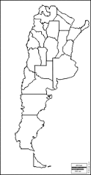Pinta la provincia donde nació San Martín

Se recordará lo trabajado con respecto a quién fue San Martín.

Observarán el video: https://www.youtube.com/watch?v=--aaIW7ERdI

En el cuaderno:

Martes 11 de Agosto

Organización del Ejército.

Escribirán los niños a través del dictado:

San Martín se instala en Mendoza para organizar el ejército de los Andes para cruzar la cordillera

Para ello debió:

* Instruir hombres.
* Conseguir uniformes.
* Conseguir alimentos, agua y caballos.
* Fabricar armas.

Colorear. No es necesario imprimir pueden dibujar.

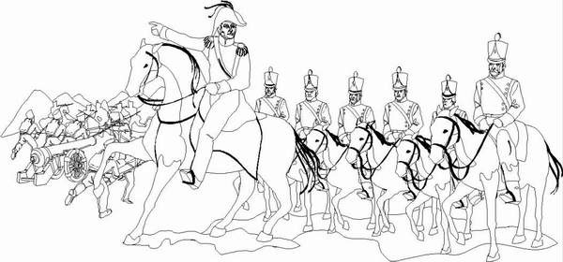

Trazan la línea con color y usando regla.

_______________________________________________________________________

Charlarán sobre los derechos que ellos tienen como niños y hacerles saber que al tener derechos se los ve como niños integrales, los derechos son un escudo protector que debe defenderlos de injusticias. Así como se respetan sus derechos, ellos también deben respetar los derechos de sus amigos, primos, compañeros; ellos tienen derechos a una identidad, buena alimentación, atención medica, educación y cultura.

Observaran: <https://youtu.be/bRgj-Hz8dWQ>

Charlar con los padres sobre qué derechos ellos gozaban cuando eran niños y si eran respetados los derechos.

En el cuaderno.

Miércoles 12 de Agosto

Todos los Derechos para Todos los Niños.

* Completa:

|  |  |
| --- | --- |
| Derechos que gozaban papá y mamá | Derechos que gozo yo |
|  |  |
|  |  |
|  |  |

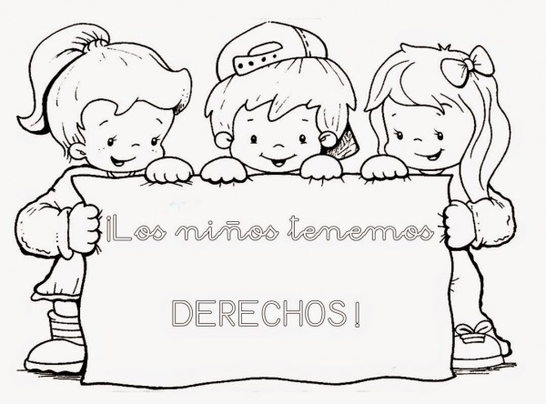

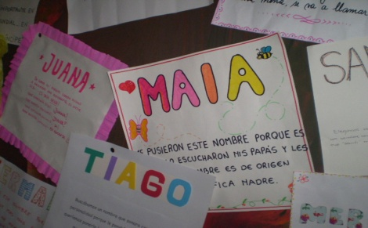Teniendo en cuenta el derecho a la IDENTIDAD: en una hoja aparte, escribir su nombre y decorarlo con los materiales que tengan en casa,dibujarse. Mamá o papá puede escribir el significado del nombre y comentar quien lo eligió y por qué.

Ejemplo: